附件

中小企业服务平台“促供需”模块

操
作
手
册

2025年4月

目 录

一、功能概述 1
二、功能介绍 1
2.1注册登录 1
2.2需求发布 1
2.3产品服务发布 4
2.4供方如何对接需求？ 7
2.5我的需求如何查看对接内容？ 9
2.6需求方如何寻找产品服务信息？ 11
2.7我的产品如何查看对接内容？ 13
三、常见问题 14

一、功能概述
通过数字化工具与资源整合，帮助中小企业快速对接供需信息、降低交易成本，拓展合作渠道，促进产业链协同攻关。
二、功能介绍

2.1注册登录
尚未在江苏省中小企业公共服务平台注册的企业，点击上图中的“注册”按钮，进入注册页面，按页面提示填写注册信息并上传营业执照等，最后点击“注册”按钮完成注册流程。
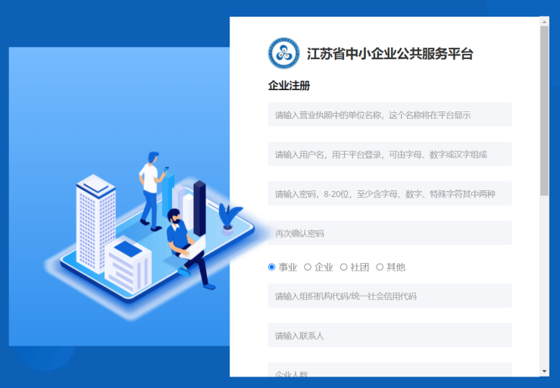

2.2需求发布
功能说明：企业用户可以通过“发布需求”发布企业所需需求，若有对应需求符合的企业可以进行咨询留言或者通过企业电话进行沟通对接。
预置条件：企业用户已完成中小企业公共服务平台登录。
操作步骤：
①企业用户完成登录后，点击右上角“用户中心”，进入用户中心页面或者进入促供需页面。
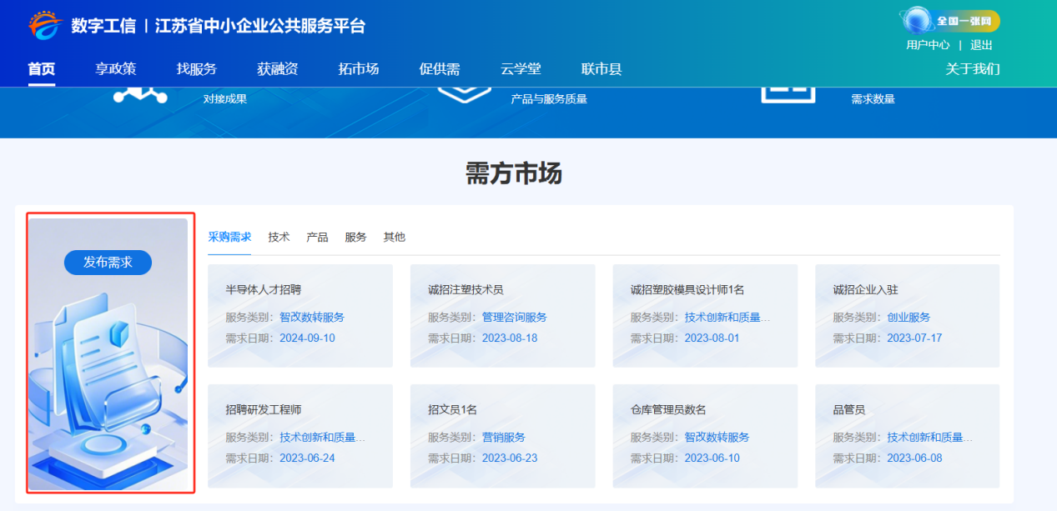
②点击“我的办事-供需对接-我的需求”进行需求发布或者通过“促供需-需方市场-左侧发布需求按钮”进行需求发布。
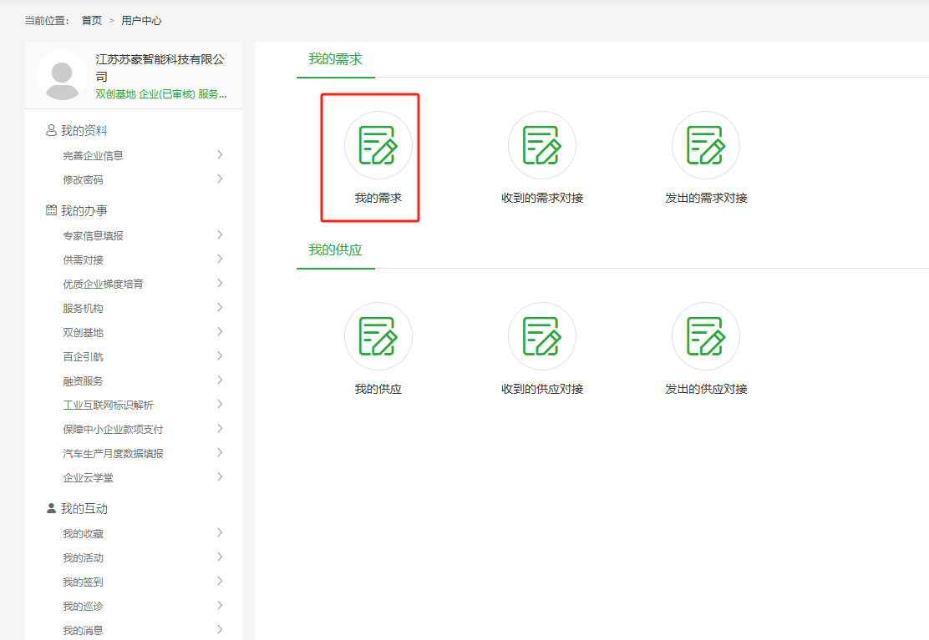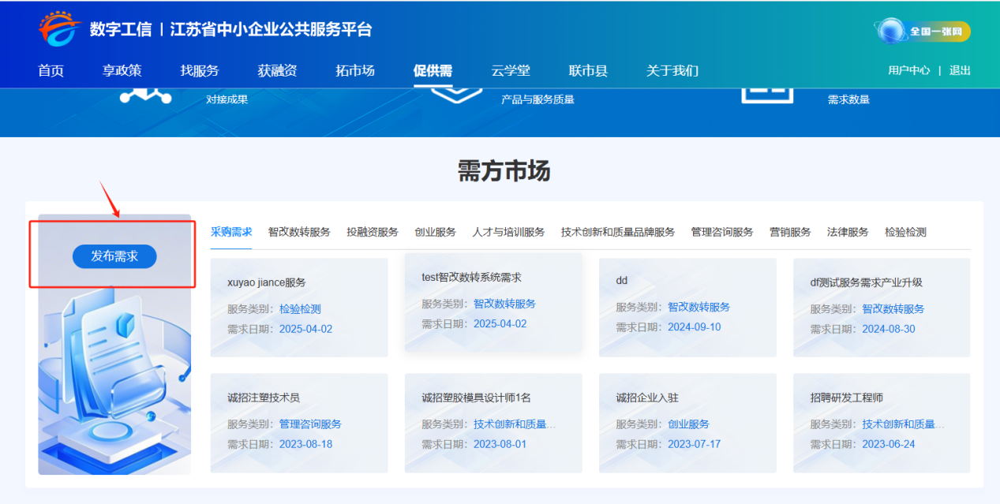
③点击“我要发布”进行需求发布；根据企业需求实际需求进行对应字段填写：其中需求类型、服务类型、需求地区、需求标题、预算、预计攻关研发投入费用、联系人及手机号需必填。
信息录入完成后，点击确认提交；
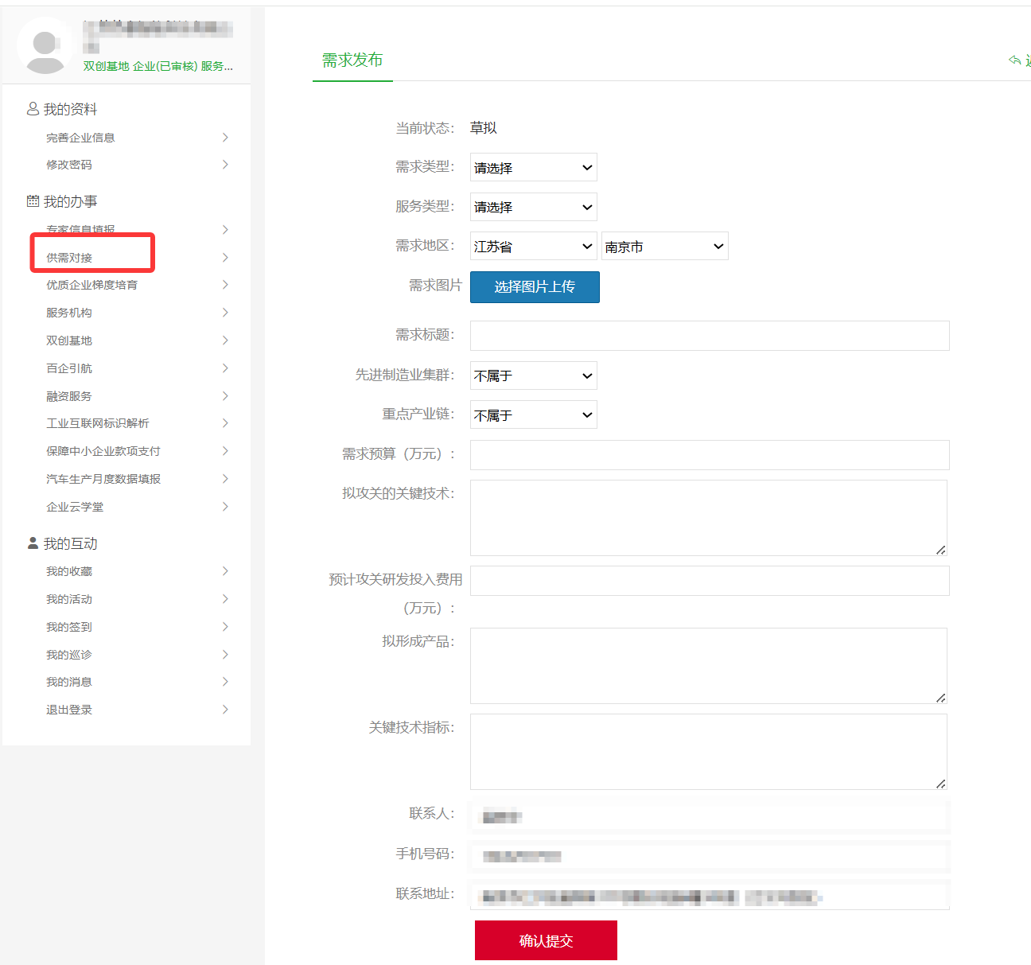
④提交完成后，返回我的需求列表，对应需求需要进行审核，审核通过后发布在“促供需-需方市场板块”。
备注：完成审核后，若修改对应需求，需重新进行审核。
⑤若收到客户咨询需求，可在“用户中心-供需对接-收到的需求对接中进行查看与回复。
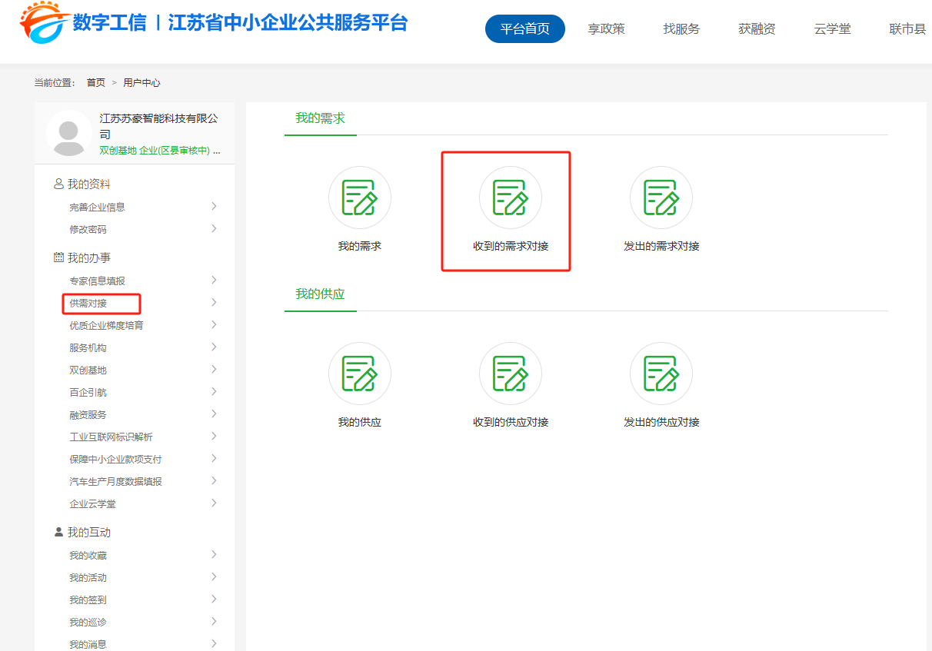

2.3发布产品与服务
功能说明：企业用户可以通过“发布产品与服务”发布企业所需要的产品服务信息，其他企业看到所需要的产品服务信息，则可咨询与联系。
预置条件：企业用户已完成中小企业公共服务平台登录。
操作步骤：
①企业用户完成登录后，点击右上角“用户中心”，进入用户中心页面或者进入促供需页面。
②点击“我的办事-供需对接-我的供应”进行产品与服务发布或者通过“促供需-供方市场-左侧发布产品与服务”进行产品信息发布。
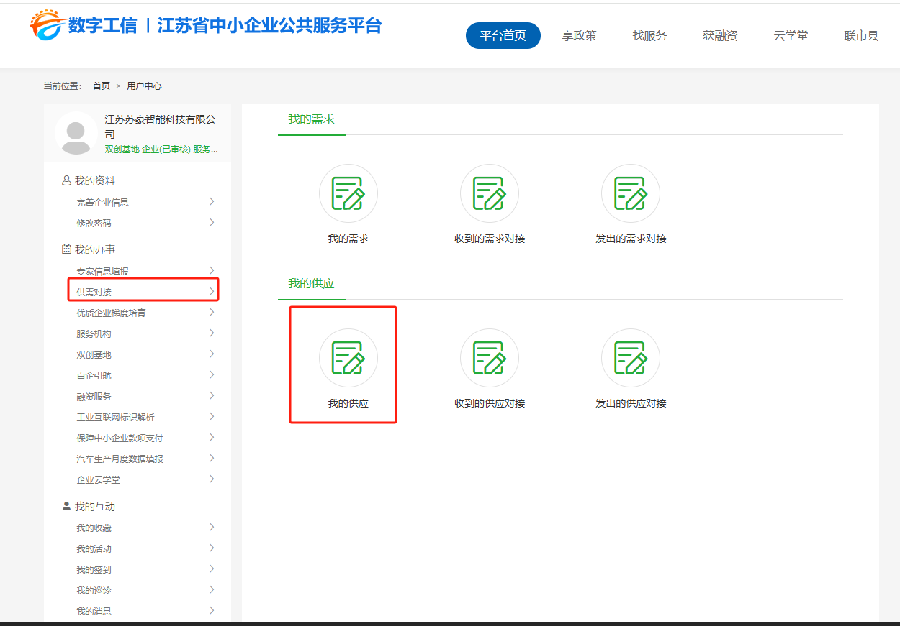
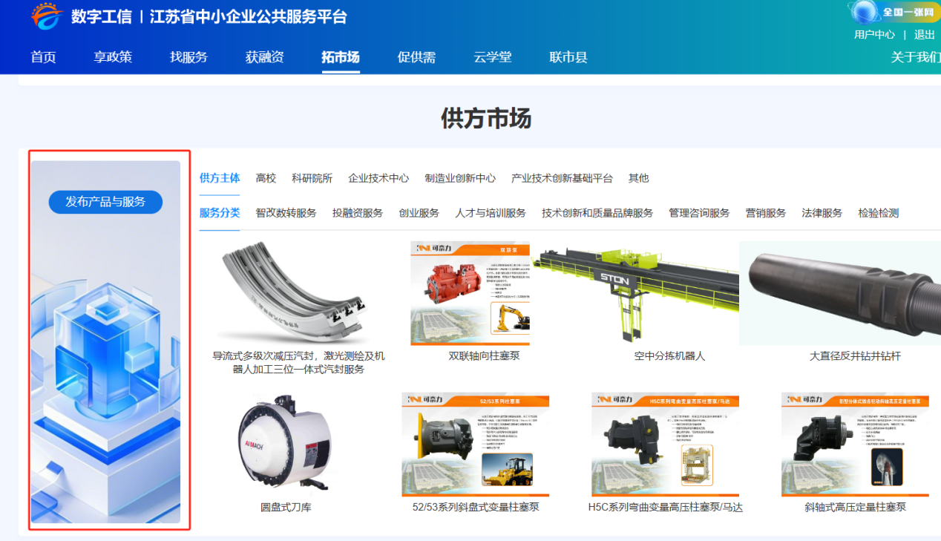
③根据企业实际的产品和服务进行发布，其中“供应类型、服务类型、供方主体、产品图片、产品代码、产品名称、产品用途、产品性能、产品介绍”等必填；完成对应内容后，点击确认提交。
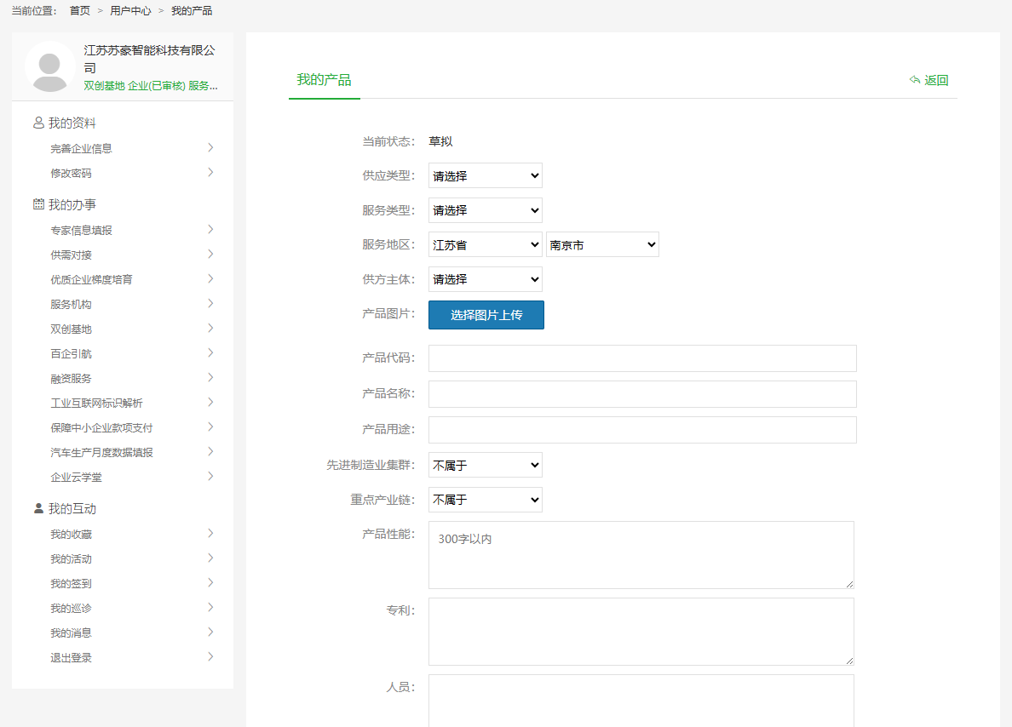
④提交完成后，返回产品信息列表，对应产品信息需要进行审核，审核通过后发布在“促供需-供方市场板块”。
备注：完成审核后，若修改对应产品和服务，需重新进行审核。
⑤若企业客户咨询对应的产品或者需求，可在“用户中心-供需对接-收到的供应对接”中查看或者回复对应的明细。
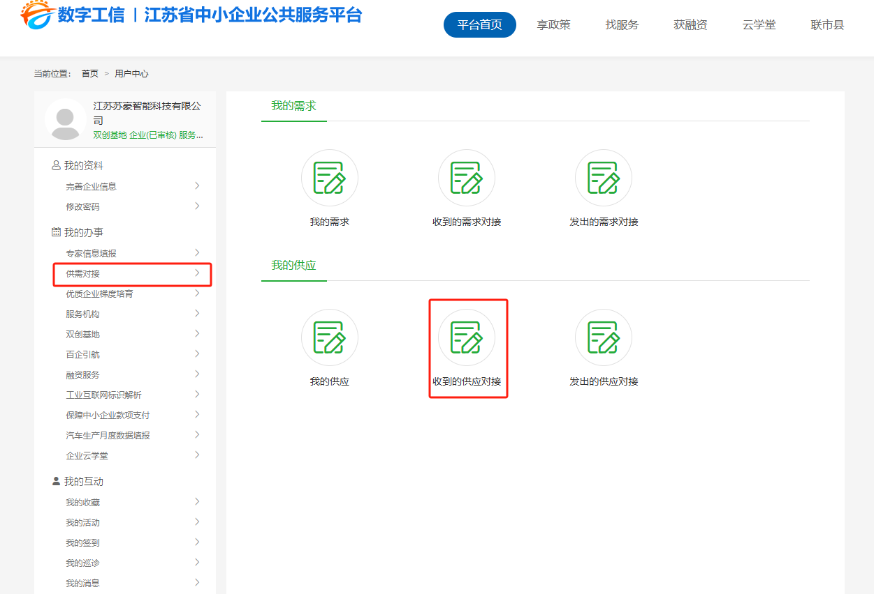

2.4供方如何对接需求？
功能说明：企业用户可以通过需方市场，对接企业能提供的产品服务信息，若符合可咨询与联系。
预置条件：查看状态下，企业用户进入中小企业公共服务平台；若需要咨询或者收藏，需要进行登录才可进行相关操作。
操作步骤：
①进入江苏省中小企业服务平台后，点击“促供需-需方市场”或者点击“促供需”页面下方需方市场的需求类型TAB“技术/产品/服务/其他”进入需方市场页面。
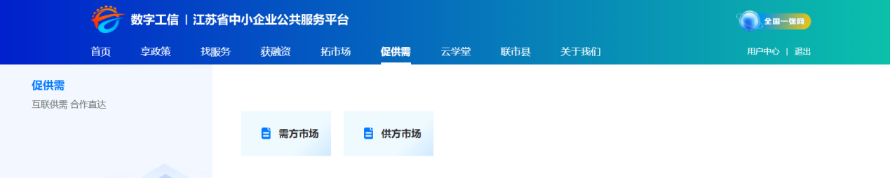
②需方市场可以根据需求名称进行模糊搜索也可以根据所属地区、需求类型、服务类型、产业集群、产业链进行相关检索。
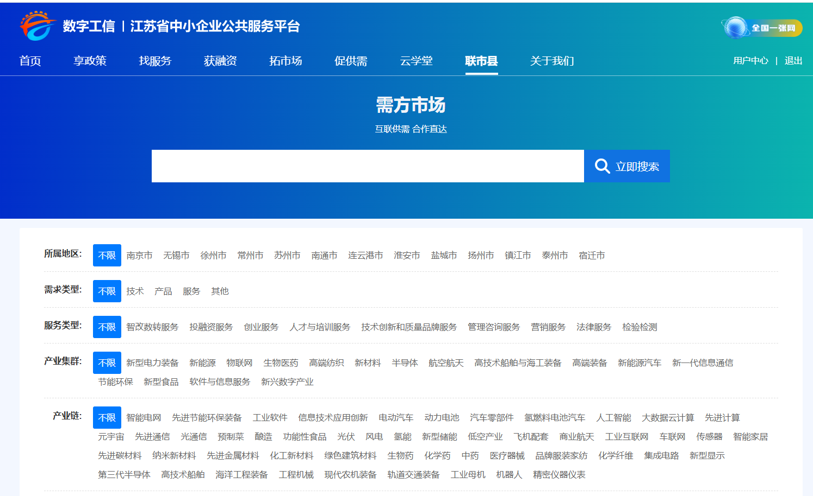
③点击对应的产品可以进入对应的产品的详情页，可查看需求的详情及对接动态。若需求符合可进行立即咨询及拨打电话联系沟通。
备注：未登录状态下无法进行咨询、收藏操作，无法查看完整的电话号码。
④点击立即咨询，跳转至“用户中心-需求对接”进行留言，填写联系人、联系电话及咨询内容。
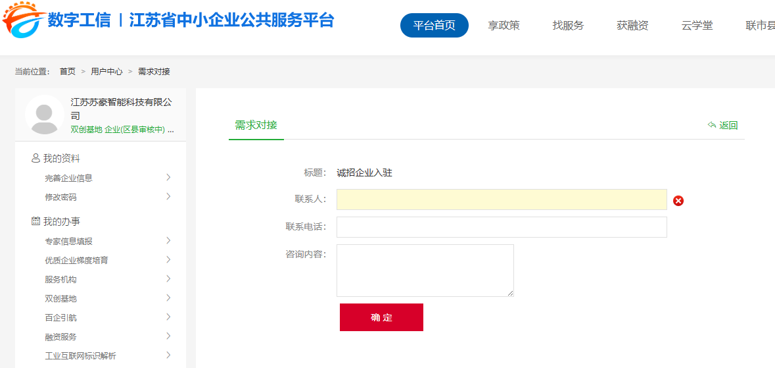
⑤客户或者企业进行对于需要的需求进行相关的对接记录，可在“用户中心-供需对接-发出的需求对接”中进行查看。
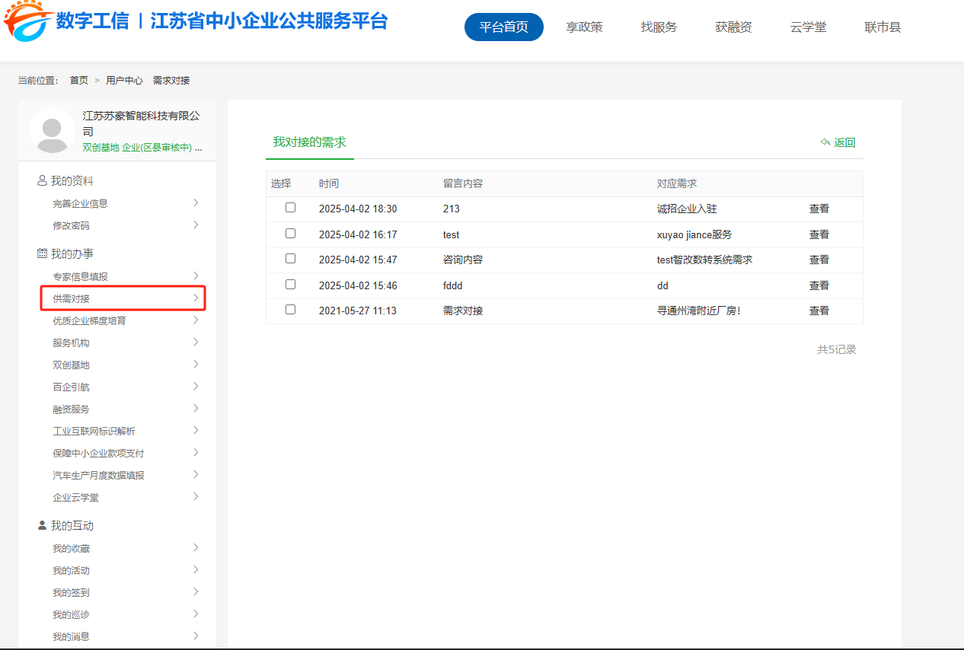

2.5我的需求如何查看对接内容？
功能说明：已发布且审核通过的需求可查看产品和服务的提供商的对接内容，并进行对接内容回复。
预置条件：
①在成功发布并审核通过的需求，有相关的产品服务提供商对接留言。
②企业用户完成登录。
操作步骤：
①点击“用户中心-供需对接-我的需求”进入对应的需求列表。或者点击“供需对接-收到的需求对接”
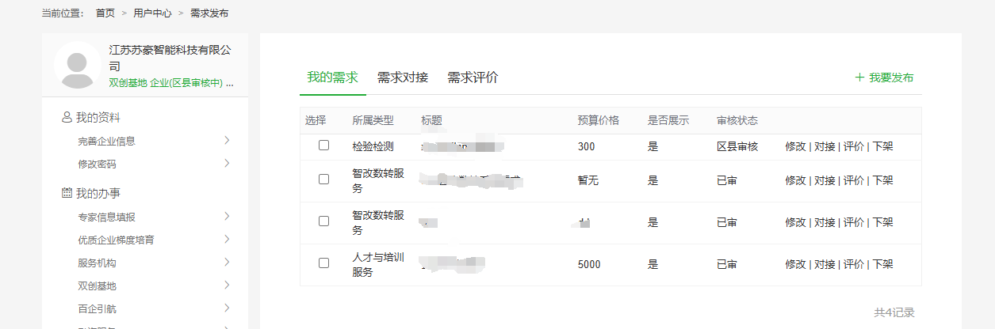
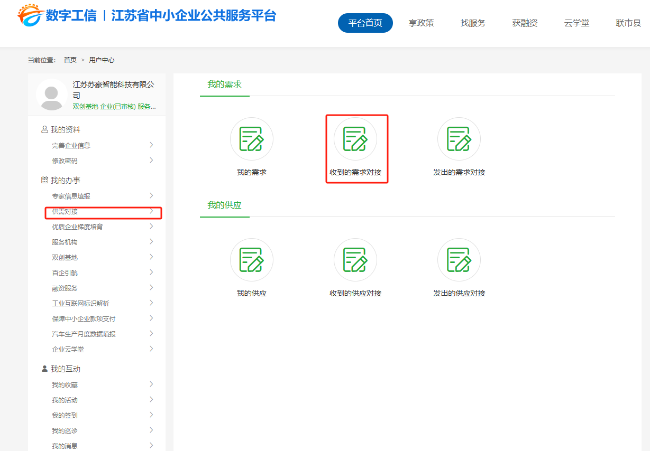
②点击“对接”或者TAB“需求对接”进入需求对接列表。可查看或者回复对应的需求内容。
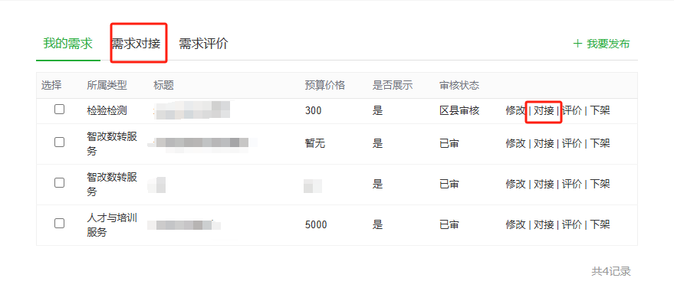

2.6需求方如何寻找产品服务信息？
功能说明：企业用户可以通过平台发布的产品服务信息看是否能适配企业的需求，若符合则可进行咨询与联系。
预置条件：查看状态下，企业用户进入中小企业公共服务平台；若需要咨询或者收藏，需要进行登录才可进行相关操作。
操作步骤：
①进入江苏省中小企业服务平台后，点击“促供需-供方市场”或者点击“促供需”页面下方供方市场的供方主体或者服务分类的TAB进入供方市场页面。
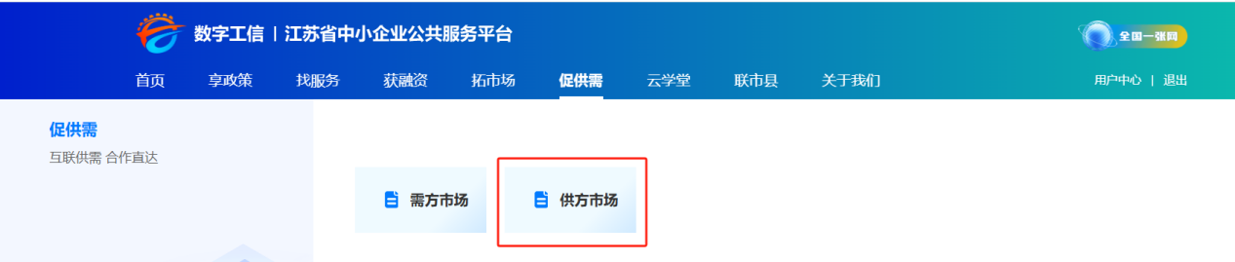
②供方市场可以根据产品和服务名称进行模糊搜索也可以根据所属地区、供方主体、服务分类、产业集群、产业链进行相关检索。
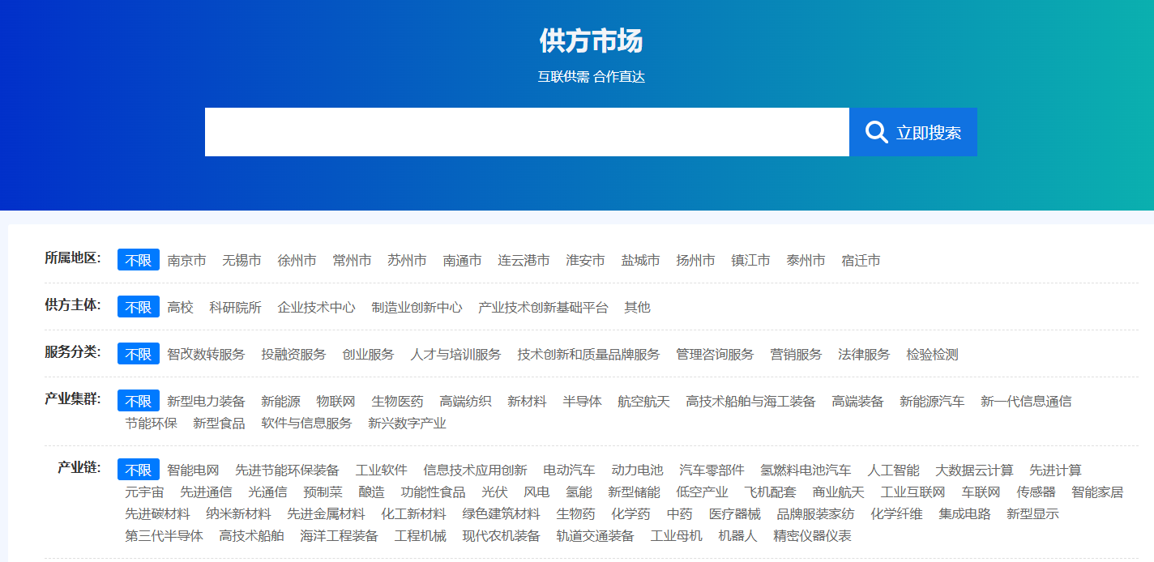
③点击对应的产品可以进入对应的产品的详情页，可查看产品和服务的详情及对接动态、服务机构信息等。
若需求符合可进行立即咨询及拨打电话联系沟通。
备注：未登录状态下无法进行咨询、收藏操作，无法查看完整的电话号码。
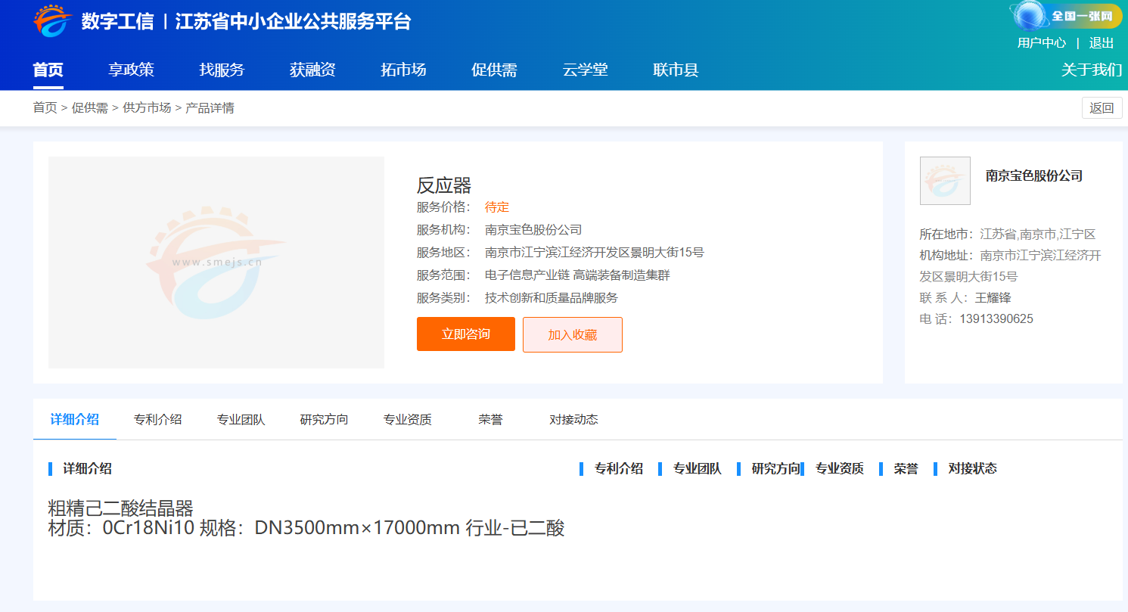
④点击立即咨询，跳转至“用户中心-对接”进行留言，填写联系人、联系电话及咨询内容。
⑤客户或者企业进行对于产品进行相关的对接记录，可在“用户中心-供需对接-发出的供应对接”中进行查看。
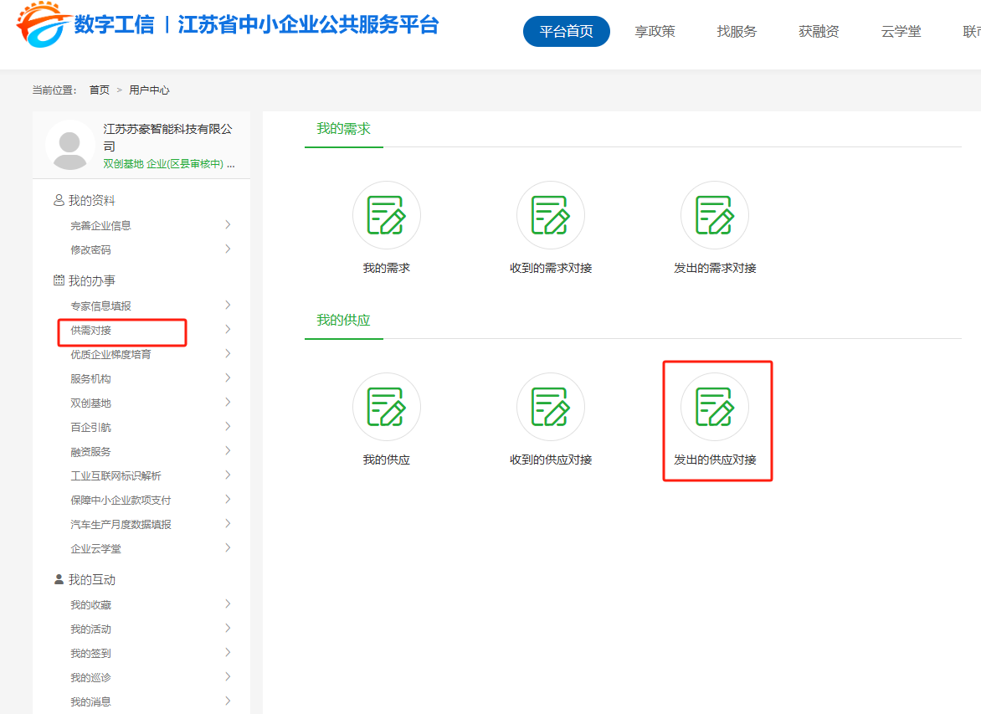

2.7我的产品如何查看对接内容？
功能说明：已发布且审核通过的产品和服务可查看需求方的对接内容，并进行对接内容回复。
预置条件：
①在成功发布并审核通过的产品和服务，有相关的需求方对接留言。
②企业用户完成登录。
操作步骤：
①点击“用户中心-我的办事-供需对接-我的供应/供需对接-收到的供应对接”进入对应的产品列表。
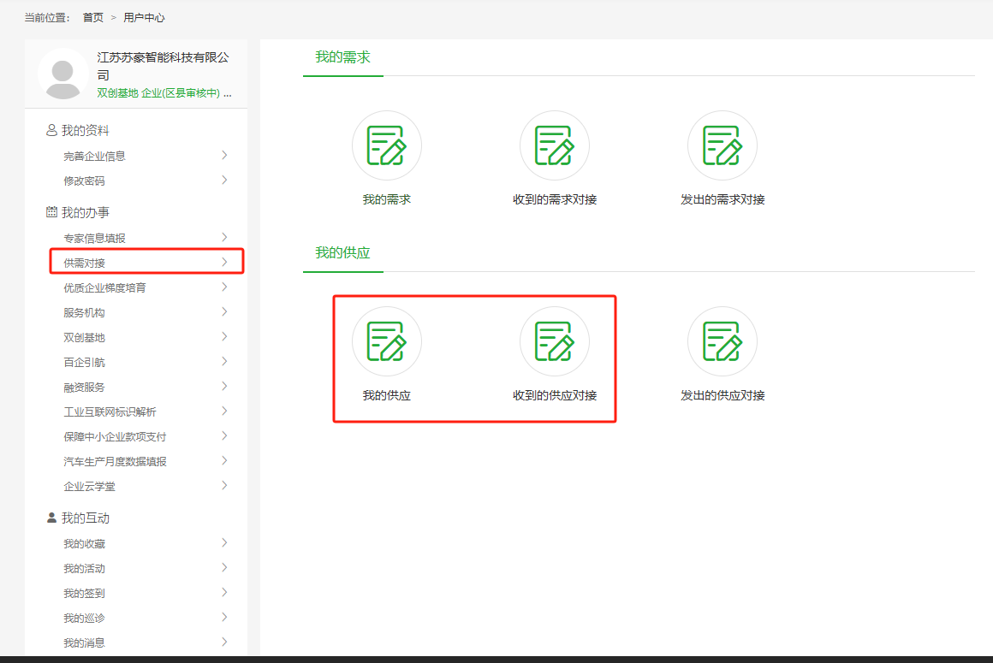
②点击“对接”进入产品对接列表。可查看或者回复对应的需求内容。

三、常见问题

3.1企业忘记用户名和密码
在登录页面，点击“忘记用户名和密码”填写信息，联系手机填写当前人的手机号；平台将处理结果发短消息至联系手机。
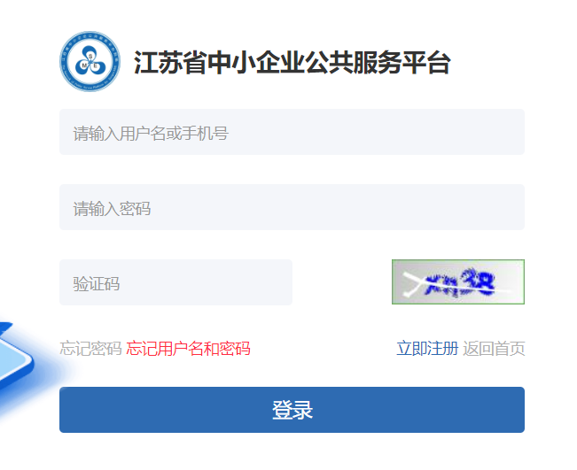
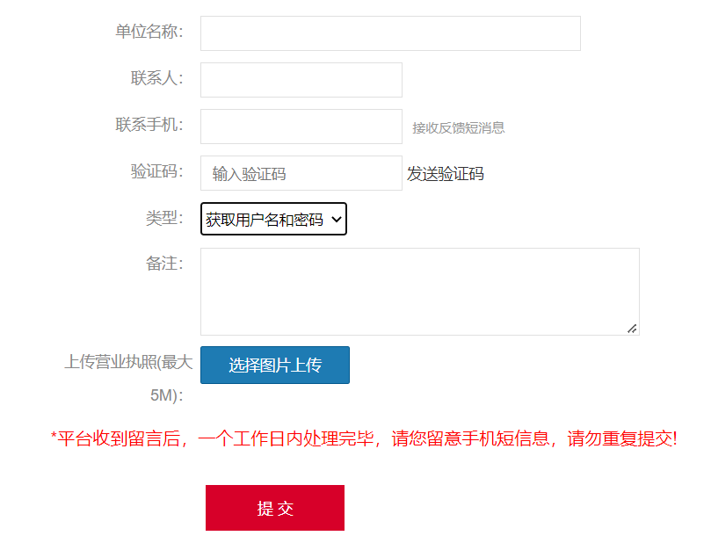

3.2企业注册时系统提示该企业已存在
按前一条忘记用户名和密码处理。

3.3企业注册时提示用户名已存在
更换用户名注册。

3.4企业注册时无法上传营业执照
请上传图片格式的营业执照。

3.5企业注册时无法收到验证码
请检查页面中有无红色文字错误提示，若有红色文字错误提示，则无法收到验证码。

